Муниципальное казенное
учреждение
«Ресурсно-методический центр
по обслуживанию образовательных
организаций»

ПРИКАЗ
04.11.2024 г. № 17/11
г. Бузулук

Об утверждении Порядка защиты работников, сообщивших о коррупционных правонарушениях в деятельности Муниципального казенного учреждения «Ресурсно-методический центр по обслуживанию образовательных организаций», от формальных и неформальных санкций

В соответствии с Федеральным законом от 25.12.2008 № 273-ФЗ «О противодействии коррупции», приказом отдела образования № 477/1 от 11.10.2024 г. «Об актуализации локальных нормативных актов в сфере противодействия коррупции»

п р и к а з ы в а ю:
- Утвердить Порядок защиты работников, сообщивших о коррупционных правонарушениях в деятельности Порядка защиты работников, сообщивших о коррупционных правонарушениях в деятельности Муниципального казенного учреждения «Ресурсно-методический центр по обслуживанию образовательных организаций», от формальных и неформальных санкций, согласно приложения к настоящему приказу.
- Установить, что настоящий приказ вступает в силу со дня его подписания.
3. Контроль за исполнением настоящего приказа возложить на секретаря-руководителя (Гулиева А.А.).

Исполняющий обязанности директора
МКУ «РМЦ ООО» М.В. Мещерякова
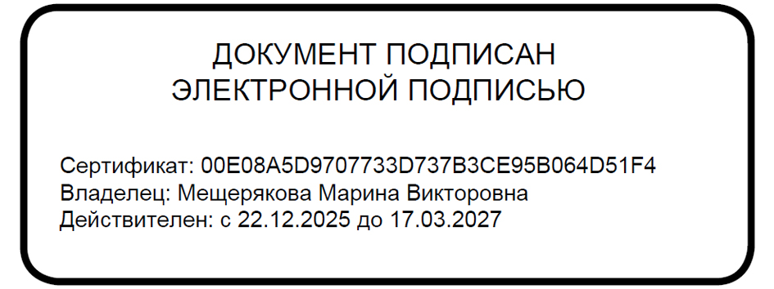

Разослано: в дело.

Приложение к приказу
№ 17/11 от 04.11.2024 г.

Порядок защиты работников, сообщивших о коррупционных правонарушениях в деятельности Муниципального казенного учреждения «Ресурсно-методический центр по обслуживанию образовательных организаций», от формальных и неформальных санкций

1. Общее положение
1.1. Настоящий Порядок защиты работников, сообщивших о коррупционных правонарушениях в деятельности Муниципального казенного учреждения «Ресурсно-методический центр по обслуживанию образовательных организаций», от формальных и неформальных санкций (далее – Порядок) разработан в соответствии с Федеральным законом от 25.12.2008 г. № 273-Ф3 «О противодействии коррупции».
1.2. Действия настоящего Порядка распространяются на всех Муниципального казенного учреждения «Ресурсно-методический центр по обслуживанию образовательных организаций» (далее – Организация или МКУ «РМЦ ООО») вне зависимости от уровня занимаемой должности.
1.3. Термины и определения.
1.3.1. Работники Организации - физические лица, состоящие с Организацией в трудовых отношениях на основании трудового договора (эффективного контракта).
1.3.2. Коррупция - злоупотребление служебным положением, дача взятки, получение взятки, злоупотребление полномочиями, коммерческий подкуп либо иное незаконное использование физическим лицом своего должностного положения вопреки законным интересам общества или государства в целях получения выгоды в виде денег, ценностей, иного имущества или услуг имущественного характера, иных имущественных прав для себя или для третьих лиц либо незаконное представление такой выгоды указанному лицу другими физическими лицами. Коррупцией также является совершение перечисленных деяний от имени или в интересах юридического лица (п. 1 ст. 1 Федерального закона № 273-ФЗ «О противодействии коррупции»).
1.3.3. Коррупционное правонарушение - деяние, обладающее признаками коррупции, за которое нормативным правовым актом предусмотрена гражданско-правовая, дисциплинарная, административная или уголовная ответственность.
1.3.4. Формальные санкции - меры воздействия, применяемые в соответствии с определенными правилами (например, меры дисциплинированного взыскания) в отношении работника, сообщившего о коррупционных правонарушениях в деятельности Организации.
1.3.5. Неформальные санкции - спонтанные, эмоционально окрашенные реакции непосредственного руководителя или коллег на поведение работника, сообщившего о коррупционных правонарушениях в деятельности Организации.

2. Порядок защиты работников, сообщивших о коррупционных правонарушениях

2.1. Защите подлежат уведомившие работодателя о фактах обращения в целях склонения их к совершению коррупционного правонарушения (о фактах совершения другими работниками Организации) в связи с исполнением им должностных обязанностей.
2.2. Уведомление работника о фактах обращения в целях склонения его к совершению коррупционного правонарушения (о фактах совершения другими работниками Организации) в связи с исполнением им должностных обязанностей, подается непосредственно директору Организации.
2.3. Защита работников, сообщивших о коррупционных правонарушениях в деятельности Организации, от формальных и неформальных санкций - это совокупность мер по обеспечению их защиты работодателем на время проведения процедур проверки сообщений о коррупционном правонарушении, а в случае необходимости и после их окончания.
2.4. Для эффективной защиты работников, сообщивших о коррупционных правонарушениях, применяется комплекс мер, который включает в себя:
2.4.1. Обеспечение конфиденциальности сведений о работнике, сообщившем о коррупционных правонарушениях в деятельности Организации.
2.4.2. Защита от неправомерного увольнения и иных ущемлений прав и законных интересов в рамках исполнения должностных обязанностей и осуществления полномочий.
2.5. В случае проведения в отношении работника, ранее сообщившего о коррупционных правонарушениях в деятельности Организации, служебной проверки, следствием которой, по мнению работника, может стать применение в отношении него мер дисциплинарного характера (привлечение к дисциплинарной ответственности), материалы служебной проверки по ходатайству работника могут быть предварительно рассмотрены на заседании комиссии по соблюдению требований к служебному поведению работников и урегулированию конфликта интересов.
2.6. В случае привлечения к дисциплинарной ответственности работника, ранее сообщившего о коррупционных правонарушениях в деятельности учреждения, дисциплинарное взыскание может быть обжаловано работником в государственную инспекцию труда и (или) органы по рассмотрению индивидуальных трудовых споров на общих основаниях.

- Ответственность

3.1. В случае сообщения работником заведомо ложной информации, несоответствующей действительности, либо информации, порочащей честь и достоинство другого работника Организации, он может быть привлечен к ответственности, установленной действующим законодательством.

